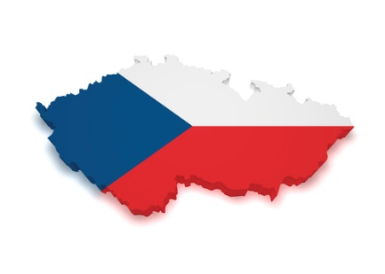

**22. ŠKOLNÍ TÝDEN**

**Od 27. do 31. ledna 2025**

**INFORMACE K VÝUCE**

|  |  |  |
| --- | --- | --- |
|  | **CO NÁS ČEKÁ V TOMTO TÝDNU** | **POZNÁMKY** |
| **ČESKÝ JAZYK**VÃ½sledek obrÃ¡zku pro travel | * podstatná jména – rod mužský – vzory * koncovky podst. jmen * práce s textem |  |
| **MATEMATIKA**SouvisejÃ­cÃ­ obrÃ¡zek | * poznáváme římská čísla * slovní úlohy |  |
| **ČAS**  VÃ½sledek obrÃ¡zku pro travel | * příroda v zimě a ostatních ročních obdobích * práce s mapou |  |
| **ANGLIČTINA**SouvisejÃ­cÃ­ obrÃ¡zek | * na letišti |  |